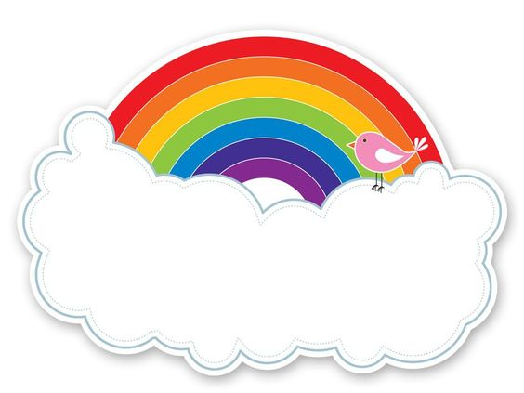
le printemps
1  Fête de la fin de la guerre qui est le 8 mai. | 2  Insecte de printemps avec de très belles ailes. | 3  Oiseaux qui sont partis à l'automne dans les pays chauds et qui reviennent au printemps. | 4  On l'utilise pour se protéger des giboulées de printemps.
5  Petit animal de montagne qui ressemble un peu à une souris et qui se réveille au printemps. | 6  Ils apparaissent au printemps sur les arbres et annoncent de belles fleurs et des feuilles. | 7  Insecte de printemps qui sait fabriquer du miel. | 8  Petit animal des jardins et des forêts qui commence à remuer ses piquants au printemps après avoir dormi tout l'hiver.
9  Lundi férié 51 jours après Pâques. | 10  Fruit de printemps rouge avec de petites graines partout sur le dessus qui pousse au sol. | 11  On en achète le 1er mai pour la fête du travail. | 12  Légume de printemps qui dont on mange les feuilles vertes hachées, ou en tarte, ou en gratin.
13  Elles poussent au printemps et embellissent les jardins avec leurs belles couleurs. | 14  On le voit quand il fait soleil juste après la pluie. | 15  Petit animal qui vit près des points d'eau et qui se réveille au printemps. | 16  Légume de printemps rose et blanc dont on mange la racine en entrée, avec du beurre et du sel.
17  Petit animal qui ressemble un peu à un serpent et qui sort de son hibernation au printemps. | 18  Insecte de printemps rouge avec des petits points noirs. | 19  Insecte de printemps qui vit en groupe, rouge avec des taches noires, il est de la famille des punaises. | 20  Jour férié 40 jours après pâques.
21  Dimanche où on va chercher des œufs en chocolat. | 21  Légume de printemps vert, il ressemble à un haricot mais on mange les petites graines rondes qui sont à l'intérieur. | 22  Animal avec une carapace qui hiberne en hiver et se réveille au printemps. | 23  Fruit de printemps rouge, rond et lisse qui pousse dans un arbre

